**Documento de Game Design**

**<Nome do Jogo>**

**Designers**

**11/12/2012**

**INTRODUÇÃO**

Descrição geral do jogo com principais objetivos.

**HISTÓRIA**

Escuro, muito escuro, alguns borrões aleatórios sem sentido como sonhos... Um surto de energia acontece e você acorda caindo contra o chão. Um pouco fraco, mas saudável após um longo tempo de sono, se levanta um pouco tonto e olha para o ambiente tentando entender algo, no entanto só vê na pouca iluminação do ambiente vários computadores, cabos, cápsulas do tamanho de um humano e uma porta aberta. Sem nome, sem identidade, sem propósito, mas com um instinto de sobrevivência ou curiosidade, você não sabe, só sabe que precisa ir em frente e vai até a porta.

Você anda para frente, após a porta há uma grande sala com entradas para o que seriam quartos, mas todo o lugar está vazio, o mesmo acontece com todos os ambientes a frente.

Ao fim do corredor há um botão, você o aperta, seria para abrir a porta, mas após aperta-lo a energia do ambiente cai totalmente ficando um breu, exceto uma lanterna na outra ponta do corredor. No corredor de cima uma fera se movimenta, ela sente sua presença e você ouve seu rosnado. Esta pequena lanterna é a sua luz, você a pega e sai pela única porta que abriu.

Algo começa a sussurrar no seu traje, é incompreensível, um holograma se forma em seu braço, é o que parece ser a transcrição do som incompreensível. Ele fala que já se passou muito tempo, que devemos seguir e em frente e que provavelmente somos as últimas pessoas vivas. Minha única motivação é seguir em frente.

O piso que você estava andando se quebra, você cai em cima de um corpo, o som crescente da fera está cada vez mais perto, não há lugar para correr se não em direção a fera, mas suas mãos sentem algo que já sentira antes, uma arma, você sente também uma forte adrenalina e a fera já está há pouco metros de você. Você pega a arma, mira para a fera e atira uma vez, ela não morre, mas sente o tiro, a arma pelo som que emite diz que está pronta para outro disparo, mais um tiro, você sente que venceu, mas a fera não caiu ainda, o último disparo é dado e com ele a fera cai imóvel, o som emitido após o último disparo revela que acabou a munição. Vários rugidos são escutados, provavelmente o barulho chamou todas a criaturas do lugar, no mesmo instante a energia volta e a porta atrás de você se abre, você sabe que tem que correr.

Em correria você chega em um elevador e se livra das feras, há um momento de calma enquanto o elevador sobe. Ao abrir, observa um longo corredor a céu aberto, e ao redor um mar de nuvens um pouco amareladas abaixo, estamos nas nuvens Vênus, 31 mil anos venusianos após a “Guerra do Fim”.

Referência do skybox: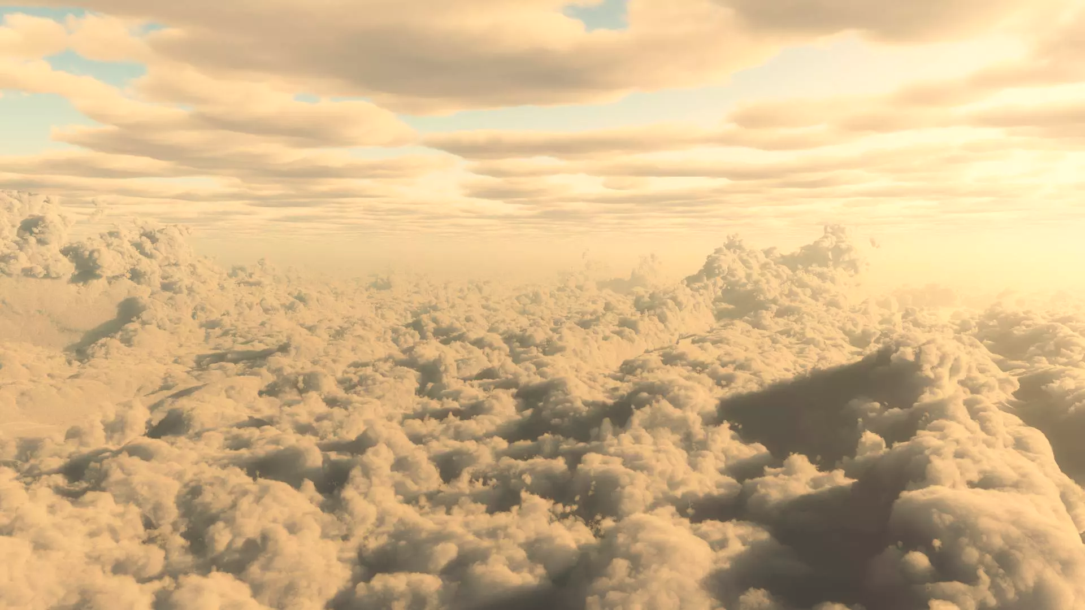

<https://assetstore.unity.com/packages/2d/textures-materials/sky/skybox-series-free-103633>

Após combater vários robôs, no alto de uma plataforma há um machado brilhando, ao tocar nele um forte brilho me cega e fui parar em um corpo que não era meu, e talvez também numa realidade que não existe. Magicamente sei que sei lutar com este machado, a minha frente outros robôs do mesmo. Após derrotar todos eles um outro chega, mas este é diferente, parece mostrar confiança e ser o líder deles. Sem medo vou para cima dele e travamos uma batalha, porém ele é melhor que eu e acabo morrendo.

Ao acordar, as memórias ainda estão lá, parece que eu aprendi todas as habilidades daquele que portava este machado. Ele pertence a mim agora.

Chego em uma sala e lá tem algo que parece um portal para um verdejante

Um pulso eletromagnético tão potente quanto o produzido por uma supernova, irá aniquilar todas as máquinas num raio de 1 mi.

Armas do Gênesis são uma tecnologia avançadíssima capaz de alterar elementos de nossa realidade. Elas precisam de uma fonte descomunal de energia, sem isso não passam de armas comuns. Ninguém sabe quem as criou nem qual o objetivo. Sucessivas tentativas de dissecação dessas armas já foram feitas, isso alavancou avanços científicos e tecnológicos jamais antes vistos, porém nunca foi descoberto por completo os seus segredos. A parte mais importante dessas armas é a sua fonte de energia na forma de um cristal luminoso, nomeados de Cristais do Gênesis.

Cristais do Gênesis são elementos únicos no universo, eles têm uma capacidade inigualável de dispersão de energia. Teoriza-se que elas drenam energia de estrelas distantes com algum mecanismo semelhante ao do emaranhamento quântico.

Juntos podem transformar um mero homem num Deus. Muitos acreditam que essas relíquias condenaram todos os seres vivos à extinção, outros uma dádiva para evolução.

Comunicadores XZERS são dispositivos de uso militar para comunicação. Eles possuem a criptografia mais avançada do universo, até mesmo os computadores quânticos mais avançados passariam milênios para decifrar a sua criptografia. Seu uso baseado em posicionamento provê uma camada extra de proteção, de forma que só se pode receber a mensagem quem estiver dentro de um raio de uma posição definida pelo emissor.

O comunicador usado pelo jogador possui uma modificação que possibilita a exibição de fala em texto, pois temia-se que com o passar dos anos os componentes de reprodução de som se deteriorassem.

**CONTROLES**

<controles usados no seu jogo para movimentação, coleta de objetos e ações. Veja exemplo>

|  |  |  |
| --- | --- | --- |
| **CONTROLE (PC/Playstation/xBox)** | | **DESCRIÇÃO** |
| PRIMÁRIO | SECUNDÁRIO |
| A / ← / ← | L3 ← / LS ← | Corre / vira para a esquerda |
| D / → / → | L3 → / LS → | Corre / vira para a direita |
| W / ↑ / ↑ | L3 ↑ / LS ↑ | Entra em uma porta / Mudança de trecho contextual / Subir na escada |
| S / ↓ / ↓ | L3 ↓ LS ↓ | Mudança de trecho contextual / Descer na escada |
| Mouse direito / R1 / RB | Ctrl | Base para usar poderes especiais |
| Mouse direito + W / R1 + ∆ / RB + Y | Ctrl + W | Poder especial 1 |
| Mouse direito + D / R1 + ○ / RB + B | Ctrl + D | Poder especial 2 |
| Mouse direito + S  / R1 + X / RB + A | Ctrl + S | Poder especial 3 |
| Mouse direito + A / R1 + □ / RB + X | Ctrl + A | Poder especial 4 |
| Mouse direito e mouse esquerdo apertados / R1 + L1 / RB + LB | Ctrl + X | Poder especial máximo |
| E / L2 / LT | | Ação contextual |
| Movimentação do mouse / L1 + L3 ↑→↓← / LB + LS ↑→↓← | | Mira |
| Mouse esquerdo | | Ataca com a arma equipada |
| Apertar scroll do mouse / ○ / B | | Dash para o lado em que estiver virado |
| Rodar o scroll do mouse para baixo | | Alternar entre a shotgun, arma especial e a Balestra Magnética no sentido horário |
| Rodar o scroll do mouse para baixo | | Alternar entre a shotgun, arma especial e a Balestra Magnética no sentido anti-horário |
| Barra de Espaço / X / A | | Pula |
| F / ∆ / Y | | Ataca com a arma especial |
| Shift (ao soltar) | | Atirar com a Balestra Magnética |
| R / R3 ↑ / RS ↑ | | Atira com a shotgun para cima |
| G / R3 → / RS → | | Atira com a shotgun para frente |
| V / R3 ↓ / RS ↓ | | Atira com a shotgun para baixo |
| Esc / Start / Start | | Pausa o jogo e abre o menu |

**ELEMENTOS DO JOGO**

**Obstáculos**

Há vários ambientes perigosos nas fases, como fios descascados que causam dano ao chegar perto, água eletrificada, pisos que podem ser quebrar e armadilhas deixadas pela *Guerra do Fim***.**

**Inimigos**

<https://assetstore.unity.com/packages/3d/characters/robots/medium-mech-striker-124342>

A Entidade

https://assetstore.unity.com/packages/3d/characters/robots/robot-1-65726

**Barra de life**

Marca a quantidade de “vida” do jogador. Quando ela zera o jogador perde o jogo e tem que continuar do último checkpoint salvo. Ela não é regenerável automaticamente, somente quando jogador passa de fase é que ela se regenera.

**Barra da armadura**

Marca a quantidade de “armadura” do jogador. Enquanto ela não estiver zerada ela levará todos os danos. Quando zerar, os danos irão para a barra de life. A barra de armadura se regenera quando o jogador mata algum inimigo ou usa uma bateria de armadura.

É inerente de toda armadura proteger o jogador contra condições ambientais de pressão, calor, toxidade e ausência de ar sem gastar energia. Caso o jogador esteja em algum desses ambientes sem armadura, ele começa a sofrer dano.

**Bateria de armadura**

Baterias de armadura são raras e o jogador pode guardar até 3 baterias para usar depois. Elas recarregam em um meio a armadura.

* Em uma recarga que ultrapasse o 100% da barra de armadura, o jogador fica com efeito de sobrecarga até a barra voltar aos 100%.
* Não é possível usar uma bateria de armadura se a barra de armadura estiver acima de 100% (em sobrecarga).

Shotgun

https://free3d.com/pt/3d-model/pistola-lser-lowpoly-136544.html

**SISTEMA DE PONTUAÇÃO**

**<descrição de como ganhar e perder pontos e/ou vida + como avança de fase>**

O jogador possui uma barra de “vida” e uma barra de “adrenalina”(câmera lenta) . Cada fase começa com a barra de vida cheia, perde-se vida com quedas ou recebendo ataques de inimigos, se a barra de vida zerar o jogador perde o jogo. É possível repor a vida coletando quites médicos que estão espalhados pelas fases.

Cada fase sempre começa com a barra de adrenalina vazia a qual é preenchida somente enquanto o jogador corre. O jogador então pode ativar a adrenalina acumulada para que o jogo fique em camera lenta e o jogador mais “forte”, neste momento, a barra de adrenalina começa a zerar rapidamente. O jogo fica em camera lenta até que o jogador desative a adrenalina ou a barra zere. Ativar a adrenalina é útil em momentos de luta, pois dessa forma se torna mais fácil usar o contra ataque e os ataques causam mais danos.

O jogador deve chegar aos checkpoints em um tempo pré-determinado. Esse tempo pode ser marcado por um cronômetro na tela ou marcado por eventos. Exemplo: o jogador deve perseguir e capturar um inimigo antes que ele escape. Quanto mais rápido o jogador terminar as fases maior será sua pontuação. Derrotar inimigos não agrega pontos.

**AÇÕES DO JOGO**

**Movimentação**

O jogador pode se deslocar pelo cenário correndo, pulando e escalando os *obstáculos* com a *Balestra Magnética.*

**Escalar**

Com a *Balestra Magnética,* o jogador atira em uma parede e em seguida será puxado para a ponto de impacto, num movimento linear.

**Lutar**

O jogador pode lutar contra inimigos com inimigos usando a *arma especial.* Também há a opção de tentar acerta-los de um pouco mais de longe com a *Shotgun*.

Cada arma especial tem seus poderes especiais, que gastam *energia*.

**Poderes especiais**

Há 4 poderes especiais e um poder máximo, para cada arma especial. Destes poderes, um é defensivo, outro é de agilidade e os outros dois de ataque. O poder especial evidencia a principal característica da arma especial, seja ela a do:

* Fogo: seus ataques causarão o dobro de dano e todos serão danos de fogo);
* Gelo: seus ataques causarão 1,5x de dano e imobilizarão inimigos pertos, deixando-os lentos (congelados);
* Tempo: tudo fica em câmera lenta, seus ataques causarão 1,5x de dano e seus pulos ficam mais potentes;
* Energia elétrica: você fica em *modo sobrecarga* e seus ataques lançarão raios que atingirão boa parte da tela;

**Coletar itens**

O jogador pode coletar itens que recuperam a *barra de armadura***.** Para coletar os itens basta passar próximo a eles. Se pode guardar no máximo 3 itens, todos coletados em diante são usados imediatamente na barra de armadura.

**DIFICULDADE**

A dificuldade do jogo é marcada pela quantidade de quites médicos distribuídos pelo cenário, pela velocidade com que a barra de adrenalina é preenchida /zerada e pelo tempo disponível para chegar aos checkpoints. Quanto menor o numero de quites médicos, maior a velocidade da barra de adrenalina e menor o tempo para chegar ao checkpoint , mais difícil se torna o jogo.

**HISTÓRIA**

Cutscenes contadas em forma de história em quadrinhos.

Um ladrão de aluguel praticante do parkour foi contratado pelo chefão para roubar tecnologia para criar a máquina do tempo. Ele ainda não sabe, mas o chefão vai usar a máquina para destruir a humanidade. O ladrão não sabe, mas quando souber não vai concordar com essa ideia. (precisa de mais detalhes).

**FASES**

**Fase 1**

Definição do objetivo

Como ganha e como perde

Personagens

**Cutscene 1**

Descrição da cutscene e tempo

**REFERÊNCIAS**

**Personagem principal**

<https://www.cgtrader.com/free-3d-models/character/sci-fi/sc-fi-warrior-for-game-with-animations>